МИНОБРНАУКИ РОССИИ
федеральное государственное бюджетное образовательное учреждение
высшего образования
«Череповецкий государственный университет»

Лабораторная работа № 1

Выполнил:
студент гр. 1ИВТпб-01-41оп
Климов А.Г.
Проверил: преподаватель
Ганичева О.Г.
Отметка о зачете:

Череповец
2019 год
1. Определить закон распределения, его параметры и доверительный интервал результатов многократных измерений предела текучести металла при испытании его образцов в количестве n=55 шт. Границы неисключённой суммарной систематической составляющей погрешности результата измерений равны θ = ±3 МПа.
В результате проведения эксперимента получены результаты наблюдений при различных уровнях фактора. Необходимо обработать результаты наблюдений, используя методику дисперсионного анализа (ДА), чтобы подтвердить или отклонить нулевую гипотезу Н0.
ДА удобен тем, что он позволяет оценивать влияние неизмеряемых качественных факторов на количественные показатели. Например, влияние той или иной технологии на качество продукции и т.д.
Перед выполнением работы необходимо сформулировать гипотезу, если она не указана в задании, и установить по таблице задания, где расположены уровни фактора А и результаты наблюдений, для того чтобы их правильно занести в расчетную таблицу 1.
Основное уравнение дисперсионного анализа представляет собой разложение суммы квадратов отклонений результатов наблюдений от общего среднего на сумму квадратов отклонений средних по уровню от общего среднего и сумму квадратов отклонений внутри испытаний (правило разложения вариации).
SSобщ = SSА + SSош .
Суммы квадратов отклонений, делённые на соответствующее число степеней свободы f, являются несмещенными оценка-
ми дисперсий:
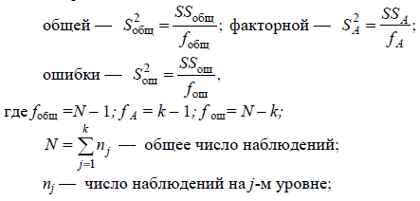

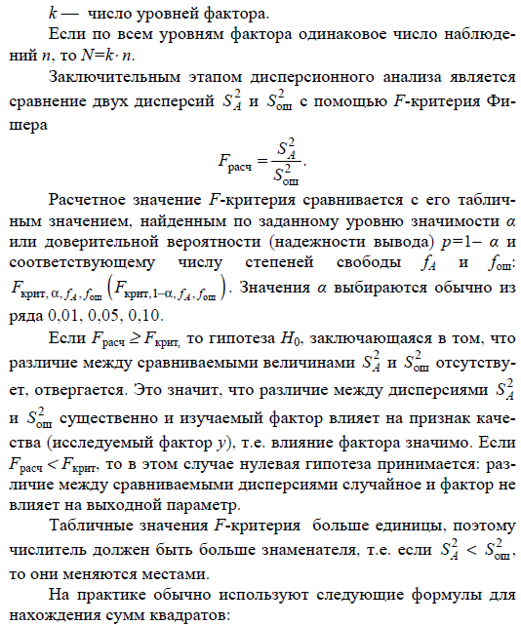
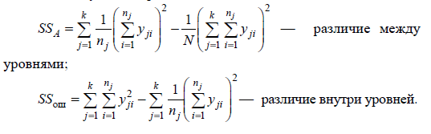
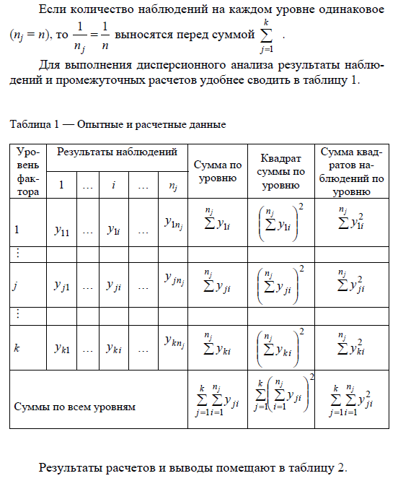
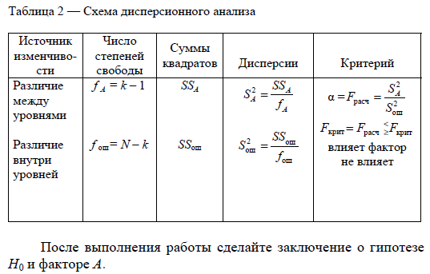
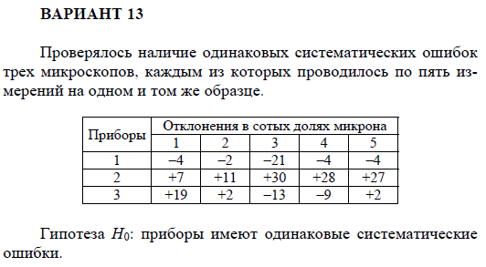

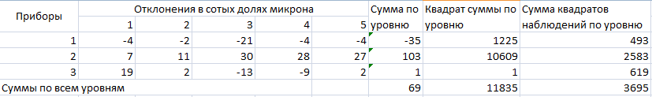

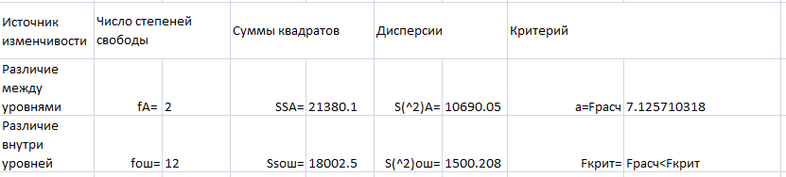
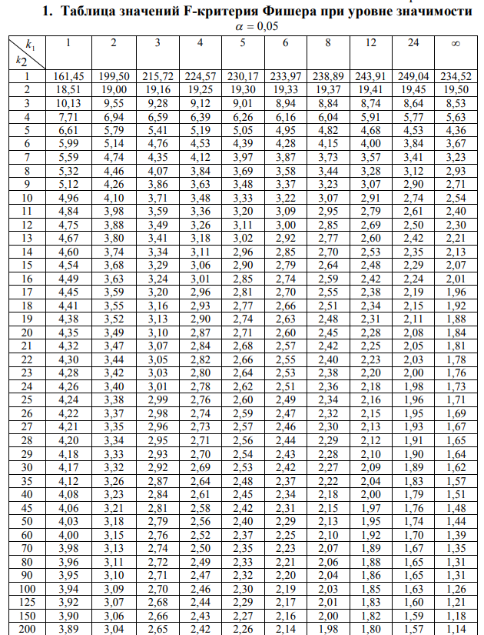

При a = 0,05 Fкрит = 19,41
Fрасч = 7.125710318

Fрасч < Fкрит

Вывод:
Проверялось наличие одинаковых систематических ошибок трех микроскопов, каждым из которых проводилось по пять измерений на одном и том же образце.
Гипотеза H₀: приборы имеют одинаковые систематические ошибки. Нулевая гипотеза принимается: различие между сравниваемыми дисперсиями случайное и фактор не влияет на выходной параметр.

